Sai lầm tai hại khi trị viêm dạ dày khiến bệnh càng thêm nặng
Bệnh viêm loét dạ dày là một căn bệnh phổ biến và có nhiều nguyên nhân dẫn đến căn bệnh này. Để chữa trị căn bệnh này có nhiều phương pháp khác nhau, tùy theo mức độ nặng nhẹ mà người bệnh lựa chọn phương pháp phù hợp. Dưới đây là những sai lầm tai hại khi chữa bệnh viêm dạ dày, khiến bệnh nặng càng thêm nặng mà chúng ta cần phải tránh.
Tự mua thuốc theo đơn cũ
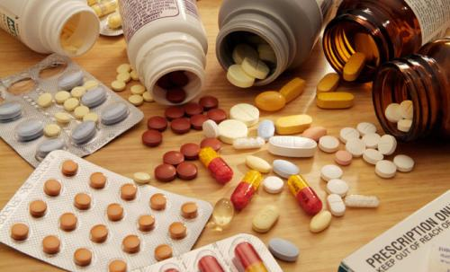
Tình trạng nhờn thuốc kháng sinh chữa viêm loét dạ dày hiện nay xảy ra khá phổ biến. Lý do là có người sau khi thấy dạ dày đau đã tự mua thuốc về dùng mà không đi khám hoặc dùng đơn cũ.
Theo báo cáo từ Cục Quản lý khám chữa bệnh (Bộ Y tế), dù có quy định nhưng phần lớn thuốc kháng sinh vẫn được bán mà không cần kê đơn với tỷ lệ 88% ở thành thị và 91% ở nông thôn.
Khi tự mua kháng sinh điều trị đau dạ dày, có thể kháng sinh đó đã bị nhờn. Tức vi khuẩn không bị tiêu diệt mà có những biến đổi để không bị kháng sinh tiêu diệt. Hậu quả là bệnh không khỏi, cơ thể lại bị gây hại bởi kháng sinh.
Dùng thuốc không đúng chỉ định của bác sĩ
Nhiều bệnh nhân khi thấy hết triệu chứng là dừng hoặc uống thuốc không đầy đủ theo đơn kê của bác sĩ.
Bác sĩ hẹn tái khám cũng không tới vì nghĩ mình đã khỏi. Tuy nhiên, thực tế là triệu chứng có thể hết nhưng vi khuẩn, vết loét vẫn còn. Hậu quả là bệnh sẽ nhanh chóng tái phát.

Nhiều bệnh nhân, đã bị viêm dạ dày nhưng không kiêng khem được, do tính chất công việc hoặc do bị nghiện.
Những người này thường xuyên sử dụng rượu, bia, chất kích thích kiến dạ dày càng ngày càng viêm, loét nghiêm trọng.
Luôn nghĩ bệnh dạ dày không lây lan

Chúng ta thường nghĩ, bệnh dạ dày xuất hiện do ăn uống không hợp lý, stress, làm việc quá sức và bệnh dạ dày thì không bị lây nhiễm.
Tuy nhiên, quan điểm này cần được thay đổi vì nguyên nhân phổ biến gây ra bệnh dạ dày là do vi khuẩn HP phát tán từ phân ra môi trường, sau đó xâm nhập vào thức ăn, nước uống để vào cơ thể người và gây bệnh.
Ngoài ra, các nghiên cứu cũng cho thấy, vi khuẩn này có trong nước bọt, chân răng của người bệnh, do đó, thói quen mớm cơm cho trẻ là cơ hội lây truyền vi khuẩn HP.
Lưu ý: Để vết loét không trầm trọng thêm hãy ngừng uống rượu, thậm chí ngừng cả uống bia vì bia làm tăng độ axit của dịch dạ dày. Nếu bạn còn tơ tưởng đến liệu pháp rượu thì hãy ngâm một cốc mật ong trong nửa lít rượu để dự phòng. Nhưng nhớ là chỉ sau khi chữa bệnh xong, mỗi lần uống một thìa sau bữa ăn trong vòng 1,5- 2 tháng.

